Checkliste BENE-Sprechstunde Zystektomie
Ansprechsperson: Corina Frei (Stv. Jessica Ambros)
□ Vitalparameter
□ Fragebögen
- G8, wenn ≤ Zuweisung ad Geriatrie
- NRS
- ECOG
- STOP BANG
- Epworth Sleepiness Scale
- mMRC Dyspnoeskala
□ Labor (inkl. PBM)
- Hämatogramm gross
- Quick/INR
- Ferritin, Transferinsättigung
- Kreatinin, Natrium, Kalium, CRP
- Troponin T, BNP
□ Anmeldung Anästhesie Sprechstunde PAB
- So bald wie möglich
- Mind. 1 Monate vor Zystektomie, wenn möglich
- Wenn möglich nach allfälligen Terminen bei Kardiologie und Pneumologie
□ Einleitung PBM gemäss Weisung " Perioperative Therapie von Anämie und Eisenmangel"
https://portal.ksw.ch/dep/ana/GelenkteDokumente/PBM%20Perioperative%20Therapie%20von%20Ana%CC%88mie%20und%20Eisenmangel%20Standard.docx?Web=1
- Wenn perioperative Immunochemotherapie: Behandlung und Therapie durch Onkologie. Telefonische RS mit behandelndem Onkolog*in (wenn nicht definiert Dr. Gina Treichler) zur Sicherstellung, dass PBM Optimierung durchgeführt wird.
- Wenn funktionelle Zystektomie oder keine perioperative Immunochemotherapie: Telefonische Info an Hausarzt mit klarem Auftrag gemäss Weisung. Kann der HA die Eiseninfusion selbst nicht durchführen -> Zuweisung an medizinische Poliklinik im Haus (Tel. 3751, Stichwort: PBM).
□ Überprüfung Zuweisung an Kardiologie gemäss Weisung " Präoperative kardiale Abklärung"
- Zuweisung sobald Kriterien erfüllt oder vorbekannt EF <50% oder mMRS Grad 3 oder 4
□ Raucheranamnese
- Nieraucher: keine Massnahmen
- Ex-Raucher, aber sistiert sei >1 Jahr: Anbindung Rauchstopp Sprechstunde bei Wunsch nach Beratung/Unterstzützng
- Raucher oder sistiert <1 Jahr: Anbindung Rauchstopp Sprechstunde
- Anmeldung via KISIM "Anmeldung Pneumologie Sprechstunde"
  - Auswahl "Rauchstopp" unter "Untersuchungen/Behandlungen"
  - Textbaustein Fragestellung: "Bitte um zeitnahe Anbindung an die Rauchstoppsprechstunde vor Zystektomie (OP geplant am dd/mm/yyyy). Aktiver Raucher mit xx Zigaretten pro Tag mit kumulativ xx py [oder] Ex-Raucher sistiert MM/YYYY kumulativ xx py"
□ Suchtmittelanamnese
- Alkohol (Was? Wie häufig?)
- Drogen (Welche? Wie häufig?)
□ Überprüfung Zuweisung an Pneumologie
- Bei bekanntem (O)SAS mit NIV-Therapie -> Patient instruieren OSAS-Gerät mitzunehmen
- Zuweisung ad Pneumologie für OSAS Abklärung:
    - Wenn STOP-BANG-Fragebogen ≥ 3 Fragen mit Ja
oder
    - Wenn Schläfrigkeits-Fragebogen (Epworth Sleepines Scale) ≥ 11
  - Anmeldung via KISIM "Anmeldung Pneumologie Sprechstunde"
    - Textbaustein Fragestellung: "Bitte um zeitnahe Anbindung für eine OSAS-Abklärung ggf. Initiierung eines CPAP-Therapievor Zystektomie (OP geplant am dd/mm/yyyy)."
- COPD, Asthma, Lungenfibrose, restriktive Lungenfunktion (z.B. bei Skoliose)
  - Zuweisung ad Pneumologie wenn:
    - COPD: Ab Stadium Gold I UND letzte Kontrolle beim Pneumologie vor > 1 Jahr ODER Verschlechterung
    - Asthma: Symptomatisch/Verschlechterung ODER letzte Kontrolle vor >1 Jahr
    - Restriktive Lungenfunktion/Lungenfibrose: Letzte Kontrolle >6 Monaten
    - Neuromuskuläre Erkrankungen/Tetraplegiker
  - Anmeldung via KISIM "Anmeldung Pneumologie Lungenfunktion (LuFu)"
    - Textbaustein Fragestellung: "Bitte um zeitnahe Anbindung für eine LuFu vor Zystektomie (OP geplant am dd/mm/yyyy)."

□ Anmeldung Ernährungsberatung
- Zuweisung zur Ernährungsberatung wenn NRS ≥3
  - -> erfassen via KISIM->Kurve->Schnelleingabe «NRS»-> «Nutritional Risk Screening NRS (Scores)» auswählen
- Via KISIM Anmeldung "Ernährungstherapie/-beratung ambulant"
  - Textbaustein: "Bitte um Aufgebot innert 2 Wochen in die Ernährungsberatung zwecks Abklärung Ernährungszustand und Einleitung allfälliger Optimierungsmassnahmen (OP geplant am dd/mm/yyyy)".
□ Anmeldung Physiotherapie
- Alle Patienten: Anmeldung "Vita-Reha" präoperativ via KISIM: Workflow-> neu -> Gemeinsame Favoriten -> "Anmeldung Physiotherapie ambulant ViTA-Reha präoperativ".
  - Operation: "Zystektomie mit Anlage Ileum conduit" oder "Zystektomie mit Anlage orthotope Ersatzblase"
  - Keine Limiten
- Falls Neoblase: Zusätzlich Anmeldung "Beckenbodenphysiotherapie"
- Falls keine Reha oder Kur: Anmeldung "Vita-Reha" postoperativ via KISIM: Workflow-> neu -> Gemeinsame Favoriten -> "Anmeldung Physiotherapie ambulant ViTA-Reha postoperativ".
  - Operation: "Zystektomie mit Anlage Ileum conduit" oder "Zystektomie mit Anlage orthotope Ersatzblase"
□ Vervollständigung Diagnosenliste
- Möglichst komplette Diagnosenliste
□ Vervollständigung Medikamenten Liste
□ KISIM Pfad verordnen
□ Postoperatives Management
- Besprechung mit Patient bezüglich Wunsch Nachsorge:
  - Reha
    - Kostengutsprach-Stellen: Neu -> «Arztzeugnis Nachsorge Nachsorge- und Sozialberatung»
    - Diagnosen einfügen und Bausteine Urologie bei «Funktionsdefizit» und «Behandlungsziel» einfügen.
    - An Operateur zur Signatur schicken
  - Kur
  - Nach Hause mit Spitex
    - Mitteilung an Pflege für stationären Aufenthalt «bitte um Organisation Spitex nach Austritt»
□ Patient über Thromboseprophylaxe informieren
- Postoperativ jeder Zystektomie Patient
- Präoperativ bei perioperativer Immunchemotherapie
  - Rezept für Eliquis 2.5mg 1-0-1 für Dauer der Immunchemotherapie
    - Auf Rezept schreiben: Eliquis 2 Tage vor der Operation stopppen
    - Bei eGFR <15ml/min Rücksprache mit Operateur
    - Wenn bereits unter OAK oder Marcoumar-> nicht notwendig
□ Hat der Patient Termin beim Operateur 10-14 Tage vor Operation
- Wenn nein: noch vereinbaren
□ Information hochkalorischer Drink
- Am Vorabend der Operation 400ml (4x100ml; Ausnahme: Diabetiker nicht)
- Am Morgen vor Operation spätestens 2h vor Operation 200ml (2x100ml)hochkalorischer Drink
- Getränke werden am präoperativen BENE Termin abgegeben und instruiert)
□ Planung Urinkultur (wenn möglich Koordination mit anderen Terminen)

Erläuterungen:
- Textbausteine gespeichert im KISIM unter Gemeinsame -> Urologie -> BENE

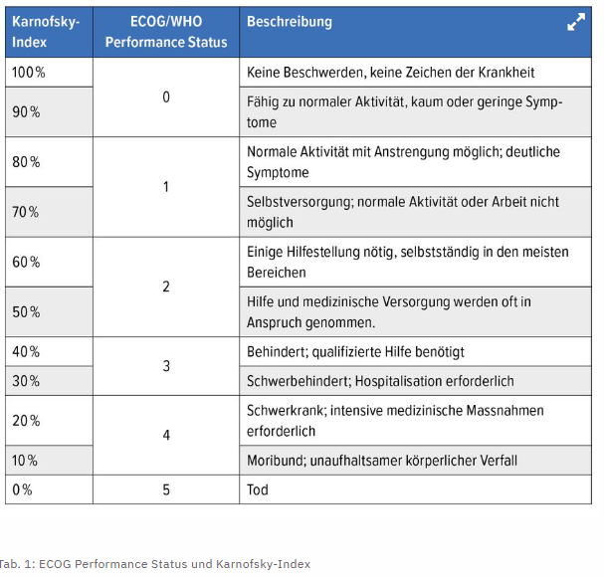

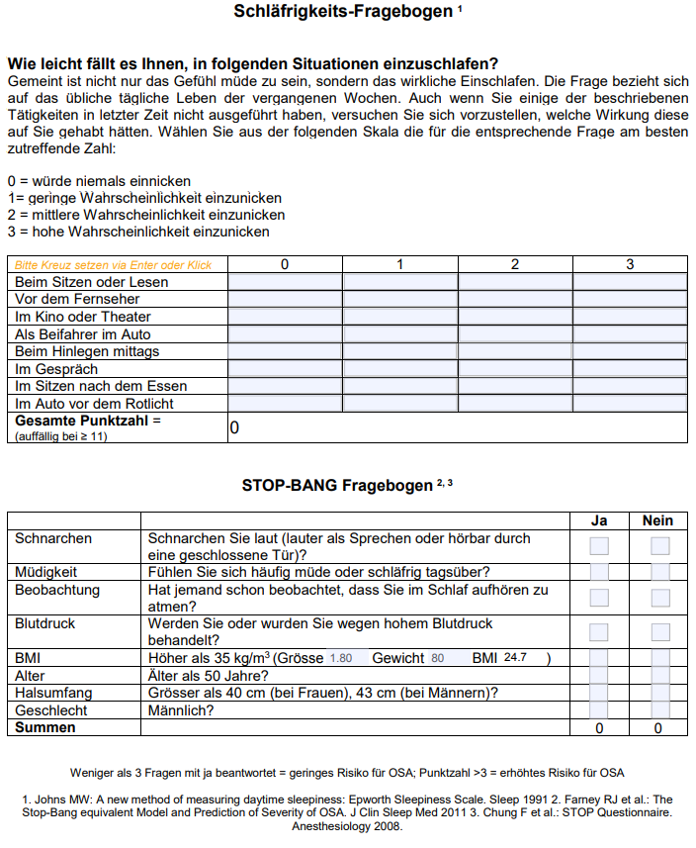

Abbildung 1: mMRC Dyspnoeskala
